TÍTULO DO artigo (NEGRITO, times new roman 14, ESPAÇAMENTO SIMPLES ENTRE LINHAS, MAIÚSCULA, PARÁGRAFO SEM RECUO, ESPAÇAMENTO 30 PT ANTES, 0 PT DEPOIS, CENTRALIZADO)
subTÍTULO DO artigo, caso exista (times new roman 14, ENTRE LINHAS SIMPLES, MAIÚSCULA, PARÁGRAFO SEM RECUO, ESPAÇAMENTO 0 PT ANTES, 0 PT DEPOIS, CENTRALIZADO)
Sobrenome, Nome ⁽¹⁾; Sobrenome, Nome ⁽²⁾; Sobrenome, Nome ⁽³⁾; Sobrenome, Nome ⁽⁴⁾
Instituição, e-mail ⁽¹⁾; Instituição, e-mail ⁽²⁾; Instituição, e-mail ⁽³⁾ ; Instituição, e-mail ⁽⁴⁾
RESUMO (negrito, TIMES NEW ROMAN 10, espaçamento simples entre linhas, parágrafo sem recuo, espaçamento 18 pt antes, 6 pt depois, alinhamento justificado)
O Resumo deverá conter entre 250 e 300 palavras, em um único parágrafo, Times New Roman 10, espaçamento simples entre linhas, parágrafo sem recuo, espaçamento 0 pt antes, 0 pt depois, alinhamento justificado. Este template serve para preparar os artigos aceitos na primeira etapa de avaliação para o 3º Congresso Internacional de História da Construção Luso-Brasileira. Para a sua aceitação e publicação nos Anais do evento, o trabalho deverá seguir o modelo aqui exposto reforçado pelas diretrizes apontadas no texto.
Palavras-Chaves: Três a cinco palavras, letras minúsculas, separadas entre si por ponto e vírgula e finalizadas por ponto (Times New Roman, 10 pt, espaço simples entre linhas, espaçamento 0 pt antes, 0 pt depois, alinhamento justificado).
ABSTRACT (negrito, TIMES NEW ROMAN 10, espaçamento simples entre linhas, parágrafo sem recuo, espaçamento 18 pt antes, 6 pt depois, alinhamento justificado)
The Abstract must contain between 250 and 300 words in a single paragraph, Times New Roman 10, single-spaced, paragraph with no indentation, spacing 0 pt before, 0 pt after, justified alignment. This model must be used to prepare the paper for the International Congress of History of Luso-Brazilian Construction. To publish in the proceedings of the event, the paper must follow the model presented here.
Keywords: Three to five words, lowercase letters, separated by semicolons, with a period at the end (Times New Roman, 10 pt, espaço simples entre linhas, espaçamento 0 pt antes, 0 pt depois, alinhamento justificado).

título nível 1 (NEGRITO, times new roman 11, espaçamento simples entre linhas, MAIÚSCULA, PARÁGRAFO SEM RECUO, ESPAÇAMENTO 18 Pt ANTES, 6 PT DEPOIS, ALINHAMENTO à esquerda)
O artigo proposto deve ser redigido em português ou espanhol, configurado em formato A4, orientação retrato, margens superior e esquerda igual a 2,5 cm, inferior e direita igual a 2 cm. A formatação do corpo do texto deve respeitar as seguintes indicações: Times New Roman 11, espaçamento simples entre linhas, parágrafo sem recuo, espaçamento 6 pt antes e 6 pt depois, alinhamento justificado. Não numerar as páginas.
Os artigos completos devem ter no mínimo 8 e no máximo 15 páginas, considerando as imagens, gráficos, tabelas, notas e referências. O arquivo será enviado na extensão .pdf, não podendo ultrapassar 2,5 megabytes.
Os trabalhos APROVADOS e APROVADOS COM RESSALVAS deverão ser submetidos por meio do GERE - Sistema de Gerência de Eventos, disponível em http://www.inscricoes3cihclb.ufba.br/ até o dia 16 de junho de 2019.

Título Nível 2 (TIMES NEW ROMAN 11, ESPAÇAMENTO SIMPLES ENTRE LINHAS, MAIÚSCULA, PARÁGRAFO com RECUO à esquerda 0,75 cM, ESPAÇAMENTO 12 PT ANTES, 6 PT DEPOIS, ALINHAMENTO À ESQUERDA)
A formatação dos subitens deve seguir o padrão apresentado acima.

CORPO DO TEXTO
O artigo deverá conter preferencialmente as seções: 1. Introdução, contendo breve relato sobre o tema e sua justificativa; 2. Desenvolvimento do trabalho, contemplando a fundamentação teórica, a metodologia e o desdobramento da pesquisa; 3. Resultados e Análises; 4. Considerações Finais, 5. Agradecimentos (optativo) e Referências

CITAÇÕES
As citações diretas, menores do que três linhas, devem “[..] estar contidas entre aspas duplas. As aspas simples são utilizadas para indicar citação no interior da citação” (Sobrenome do autor, ano, p. xx).
Aquelas que ultrapassarem três linhas devem apresentar a seguinte formatação:
Recuo à esquerda 4 cm de recuo do texto, utilizando fonte Times New Roman tamanho 10, sem aspas, com espaçamento simples entre linhas, espaçamento 0 pt antes, 6 pt depois, como pode ser observado neste exemplo. (Sobrenome do autor, Ano, p. xx)

NOTAS
As notas, caso sejam necessárias, devem ser descritas no rodapé.

IMAGENS, GRÁFICOS, TABELAS e quadros
Figuras, gráficos, tabelas e quadros devem ser apresentados, com resolução adequada para reprodução (igual ou superior a 300 dpi), ao longo do texto. Os elementos gráficos citados precisam ser referenciados no texto, inseridos o mais próximo possível do trecho a que se referem, numerados em algarismos arábicos, seguidos de travessão e do respectivo título (Figura 1). Logo abaixo da legenda, deverá ser indicada a fonte consultada (elemento obrigatório, mesmo que seja produção do próprio autor).
As legendas e fontes seguirão a seguinte configuração: Times New Roman 10, centralizada, espaçamento espaçamento simples entre linhas, parágrafo sem recuo, espaçamento 0 pt antes, 0 pt depois. Para as legendas e para sua fonte, siga o modelo abaixo.
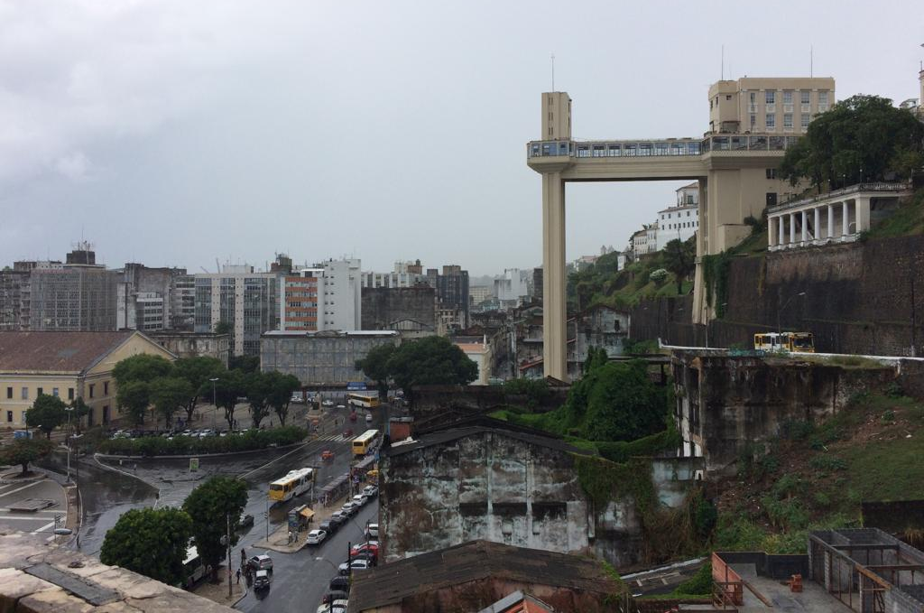
Figura 01: Elevador Lacerda, Salvador, ano 2018.
Fonte: Acervo do Autor
Os quadros e tabelas devem ser do tipo simples, com grade, centralizados. O texto no interior do mesmo deverá ter a seguinte configuração: Times New Roman 10, espaçamento simples entre linhas, espaçamento 0 pt antes, 0 pt depois.

REFERÊNCIAS (sem numeração)
As referências bibliográficas deverão vir no final do texto, em ordem alfabética, seguindo as normas da Chicago Style (http://www.chicagomanualofstyle.org/tools_citationguide.html) e respeitando a seguinte formatação: Times New Roman 10, espaçamento simples entre linhas, parágrafo sem recuo, espaçamento entre cada referência, justificado à esquerda 6 pt antes e 0 pt depois, conforme exemplo a seguir:
(Livro)
Addis, Bill. 2007. Building 3000 years of design engineering and construction. London: Phaidon.
(Artigo em Revista)
Block, Philippe, Matt DeJong, and John Ochsendorf. 2006. "As Hangs the Flexible Line: Equilibrium of Masonry Arches." Nexus Network Journal 8 (2):13-24. doi: 10.1007/s00004-006-0015-9.
(Capítulo de Livro)
Conde, Manuel Sílvio Alves. 2012. "Usos da Cortiça na Construção Corrente Tardomedieval e Quinhentista." In História da Construção: Os materiais, edited by Arnaldo de Sousa Melo and Maria do Carmo Ribeiro, 221-241. Braga: CITCEM / LAMOP.
(Comunicação em Congresso)
Vale, Clara Pimenta do. 2013. "Códigos de Posturas da Cidade do Porto entre o Liberalismo e a República. Influências e reflexos na forma de construir corrente." I Congresso Internacional de História da Construção Luso-Brasileira, Vitória do Espírito Santo, Brasil, 4 a 6 de Setembro de 2013.

As notas de rodapé deverão ser objetivas, com a seguinte formatação: Times New Romans 10, espaçamento simples entre linhas, minúscula, parágrafo sem recuo, espaçamento 0 pt antes e 0 pt depois, alinhamento justificado.

